数据库课程设计——统一密码管理

组员：邓梁强，曹宇，余忠忠，陈丹屏，任怡云

**上两周进度：**

1. 完成基本原型设计

系统基本功能描述

a. 管理员可以实现的功能：

浏览、修改、删除所有主机及数据库的用户和密码；

批量导入导出；

监控已管理主数据库用户及密码的状态；

对普通用户设置系统使用权限；

b. 普通用户实现的功能：

仅可浏览、修改、删除部分拥有权限的用户密码；

系统基本逻辑

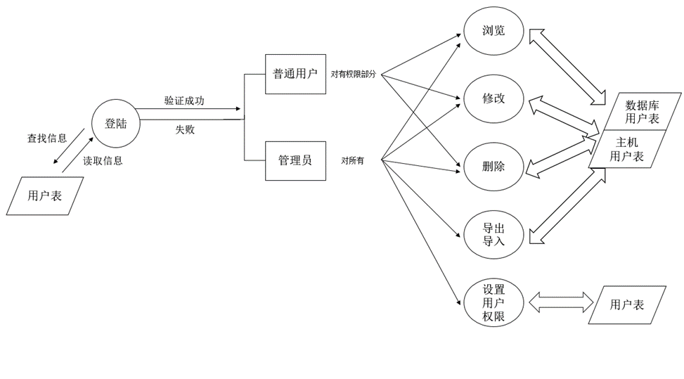

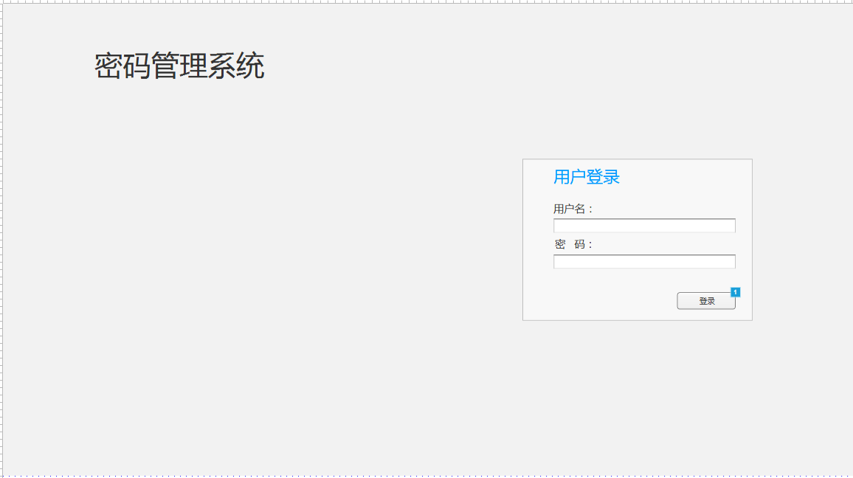

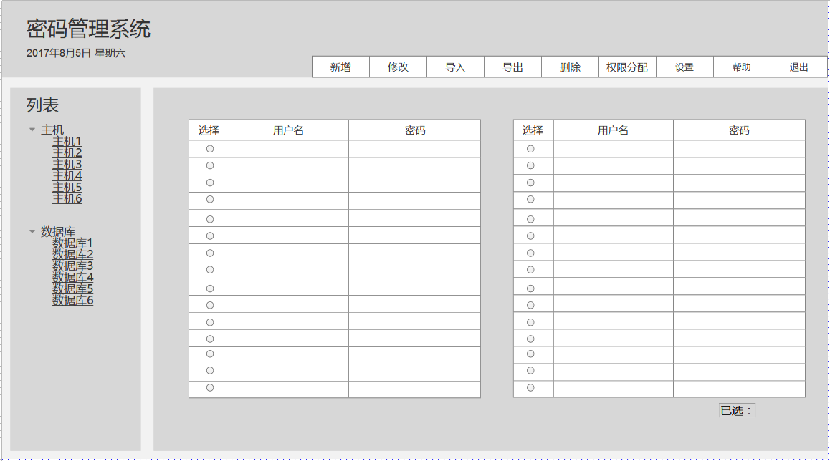

1. 设计表结构

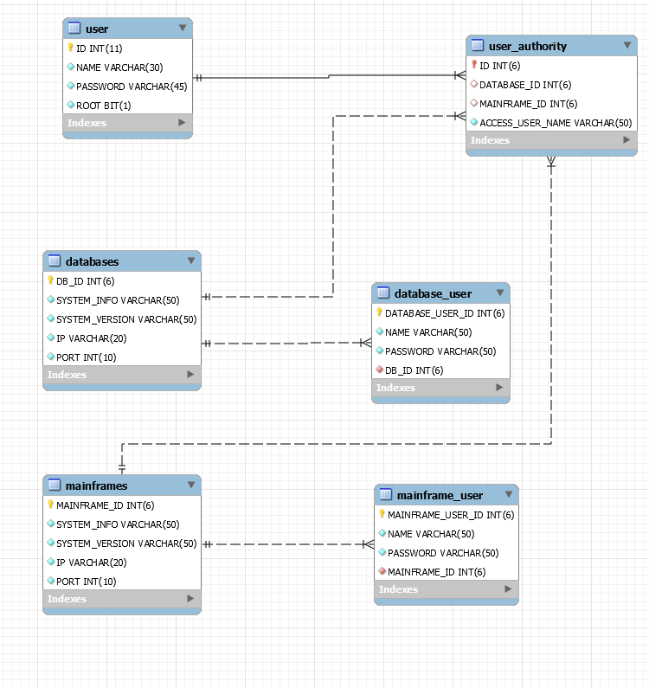user表用于存储密码管理系统的用户名（其中ROOT属性用于标记是否超级管理员），user_authority表用于存储普通用户可访问的数据库或主机的具体用户名和密码，databases表存各数据库的信息，对应的databases_user存取数据库中的用户名和密码，mainframes和mainframes_user同理。

1. 学习相关框架和工具的使用

**下周计划：**

根据导师意见，修改表结构；

系统的具体逻辑，需要更细致的实现说明；

讨论是否再增加一些有必要的功能；